Allegato 2 – Documento di attestazione
C O M U N E D I A R R E
PROVIINCIA DI PADOVA
NUCLEO di VALUTAZIONE

 | Al | COMUNE di ARRE  arre.pd@legalmailpa.it  CiVIT - Commissione Indipendente per la Valutazione, la Trasparenza e l'Integrità delle amministrazioni pubbliche Autorità nazionale anticorruzione  Piazza Augusto Imperatore, 32 - 00186 Roma (Rm)
Documento di attestazione

- Il Nucleo di Valutazione del Comune di Arre, ai sensi dell’art. 14, comma 4, lettera g), del d.lgs. n. 150/2009 e delle successive delibere n. 2/2012 e n. 50/2013 ha effettuato la propria verifica sulla pubblicazione, sull’aggiornamento, sulla completezza e sull’apertura del formato di ciascun dato ed informazione elencati nell’allegato 1.
- Il Nucleo di Valutazione ha svolto i propri accertamenti, tenendo anche conto dei risultati e degli elementi emersi dall’attività di controllo sull’assolvimento degli obblighi di pubblicazione svolta dal Responsabile della trasparenza ai sensi dell’art. 43, comma 1, del d.lgs. n. 33/2013.
Sulla base di quanto sopra, il Nucleo di Valutazione, ai sensi dell’art. 14, comma 4, lettera g) del d.lgs. n. 150/2009,

ATTESTA

x la NON veridicità e attendibilità di quanto riportato nell’allegato 1 riguardo all’assolvimento di ciascun obbligo di pubblicazione sul sito web dell’amministrazione (in apposita sezione “Amministrazione trasparente”) dei dati previsti dalle leggi vigenti nonché dell’aggiornamento dei medesimi dati al momento dell’attestazione *

Il Nucleo di Valutazione riporta una sintetica motivazione di quanto attestato:
pur avendo sollecitato in data 9/9/2013 alla compilazione dell’allegato n.1, si ritiene che alcuni dei dati riferiti a talune tipologie, ancorché pubblicati, risultano non conformi al dettato normativo, in quanto carenti dei requisiti essenziali e caratterizzanti il dato da pubblicare o difformi rispetto alla modalità richiesta. Pertanto si deve ritenere che il dato non sia semplicemente incompleto ma anche non conforme ai requisiti formalmente previsti dalla norma. In particolare nella sezione alla sezione "Tipologie di procedimento" viene riportata una sola tipologia di procedimento, riferita ad un solo ufficio che, seppur di utilità e valenza informativa, non soddisfa l'esigenza informativa richiamata in modo specifico dalla norma. Si riscontra infine che alcuni documenti, non sempre rispettano il formato aperto come previsto dalla deliberazione CiVIT n. 71/2013.

Data 30/09/2013 |  |  | Firma del Presidente  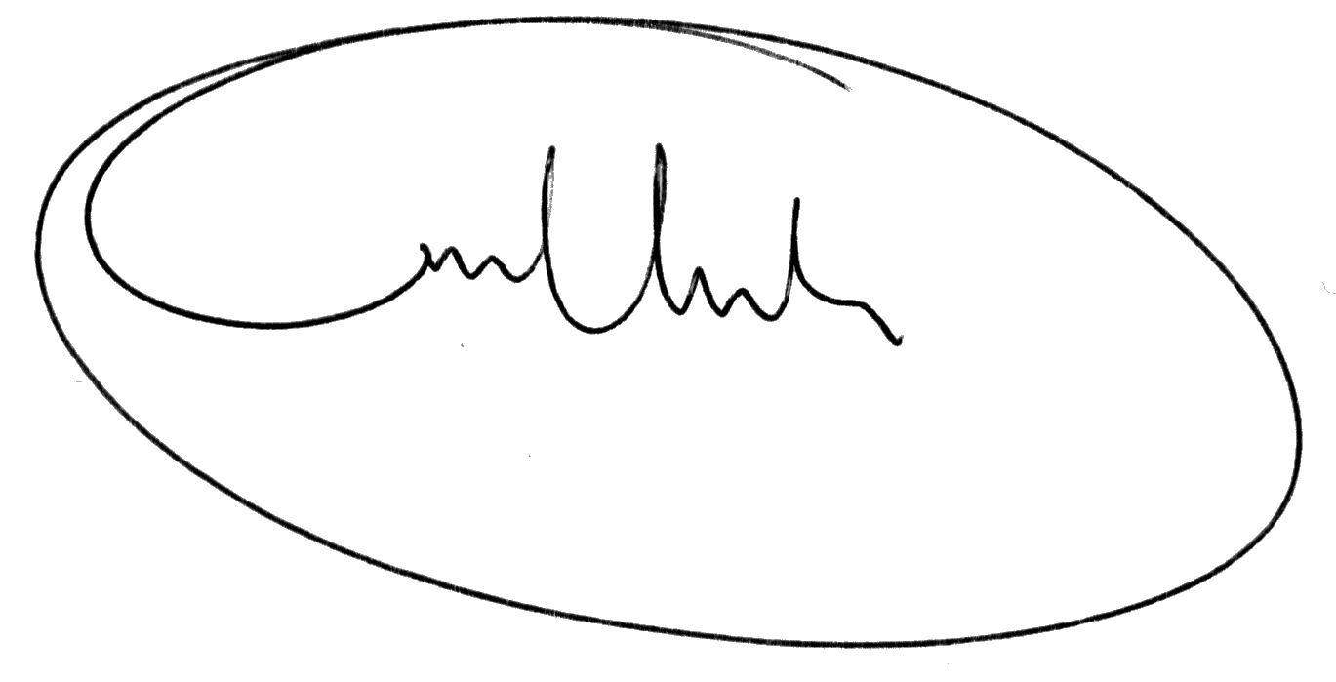  dott. Gilberto Ambotta  __________________________________

* Il concetto di veridicità è inteso qui come conformità tra quanto rilevato dall’OIV nell’allegato 1 e quanto pubblicato sul sito istituzionale al momento dell’attestazione.

